**交易行规则**

|  |  |  |
| --- | --- | --- |
| 修改日期 | 修改内容 | 修改人 |
| 2018年03月06日 | 创建文档 | 潘健楠 |
| 2018年03月12日 | 增加系统商家的规则 | 潘健楠 |
|  |  |  |
|  |  |  |
|  |  |  |
|  |  |  |
|  |  |  |
|  |  |  |

1. 设计目的 2

2. 功能简述 2

3. 功能详细逻辑 2

3.1. 购买规则 2

3.2. 出售规则 2

3.3. 订单撤销 3

3.4. 可查看信息 3

3.4.1. 交易信息部分 4

3.4.2. 道具/订单信息部分 5

3.4.3. 其他界面 7

# 设计目的

* 该系统主要是提供玩家与玩家互相交易的场所
* 玩家也可以再交易行中通过低买高卖赚取利益
* 交易行中商品的价格会实时变动，可以起到调节游戏中道具价值的作用

# 功能简述

* 交易行是一个玩家交易道具的场所，物价随着交易各方自动变化。
* 在交易系统中，除了有玩家在其中购买和出售道具以外，还有系统设置好的出售方和购买方，用于调节道具价值
* 系统设置好的出售方和购买方除了会调节价格以外，还会因为各种突发的时间，在某一个时间段内大量的收购或出售道具
* 交易系统成交的最基本规则为卖方卖方价格匹配

# 交易详细逻辑

## 购买规则

简单来说，购买规则就是当购买方A的购买价格和出售方B的出售价格匹配的时候，则A购买B的商品，具体规则如下

* 玩家A购买商品S，x个，并设定购买价格p，则首先判断玩家是否拥有x*p的货币，若玩家货币数量不足则给出提示，否则扣除玩家对应的货币，生成购买订单
* 查看正在出售S的订单中，价格小于p的订单
  + 若没有，则该订单被放置在购买列表中
  + 若有，则从价格最低的订单开始购买，直到购买够x个为止，价格相同的订单，先购买时间较早的，若小于p的订单总数量y<x，则购买y个，然后生成一个购买x-y个S的购买订单
  + 订单成交时，按照出售订单的价格成交，因此，成交价格可能低于购买订单的价格，多出的部分退还给购买玩家

## 出售规则

出售规则与购买规则类似，具体规则如下

* 玩家B出售商品S，x个，并设定出售价格p，则首先判断玩家是否拥有x个S，若玩家道具数量不足则给出提示，否则扣除玩家对应的道具，生成出售订单
* 查看正在购买S的订单中，价格大于p的订单
  + 若没有，则该订单被放置在出售列表中
  + 若有，则从价格最高的订单开始出售，直到出售够x个为止，价格相同的订单，先出售时间较早的，若大于p的订单总数量y<x，则出售y个，然后生成一个出售x-y个S的出售订单
  + 订单成交时，按照出售订单的价格成交，因此，成交价格可能低于购买订单的价格，多出的部分退还给购买玩家

## 订单撤销

未成交的订单可以撤销，玩家在我的订单中可以进行操作，确认撤销后需再次判断订单是否未成交，若订单未成交，则订单撤销，购买订单退还玩家货币，出售订单退还玩家道具

## 可查看信息

交易行的整体界面如下图，分为左中右三个部分，其中左侧和中间为交易信息，右侧为道具/订单信息

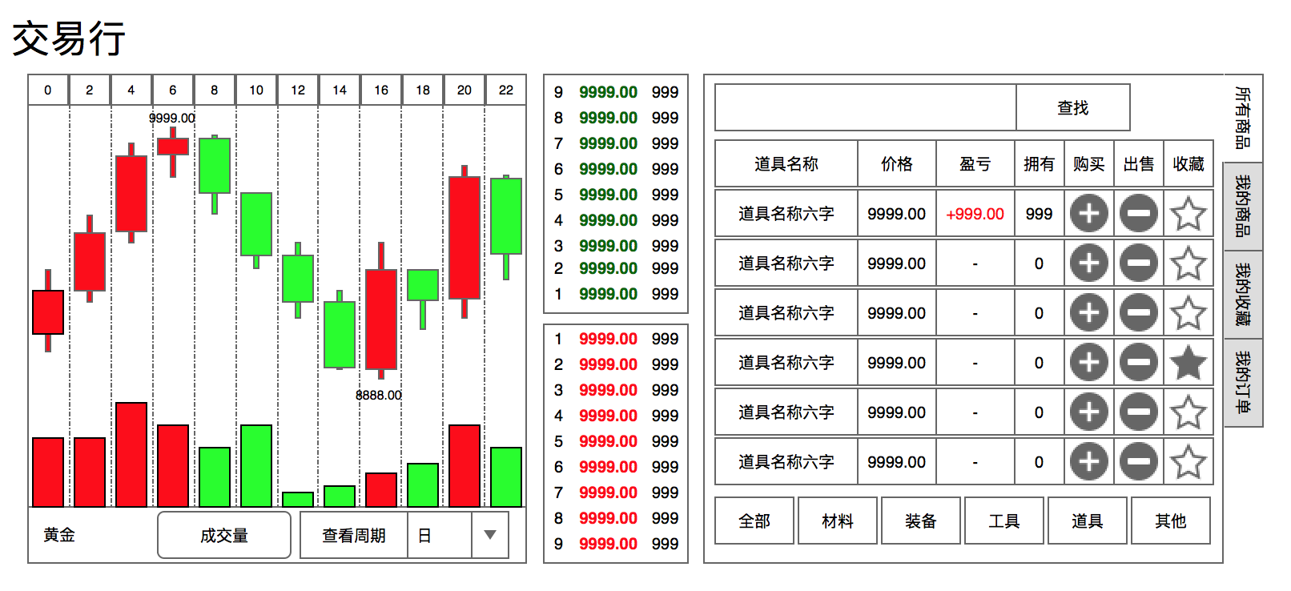

### 交易信息部分

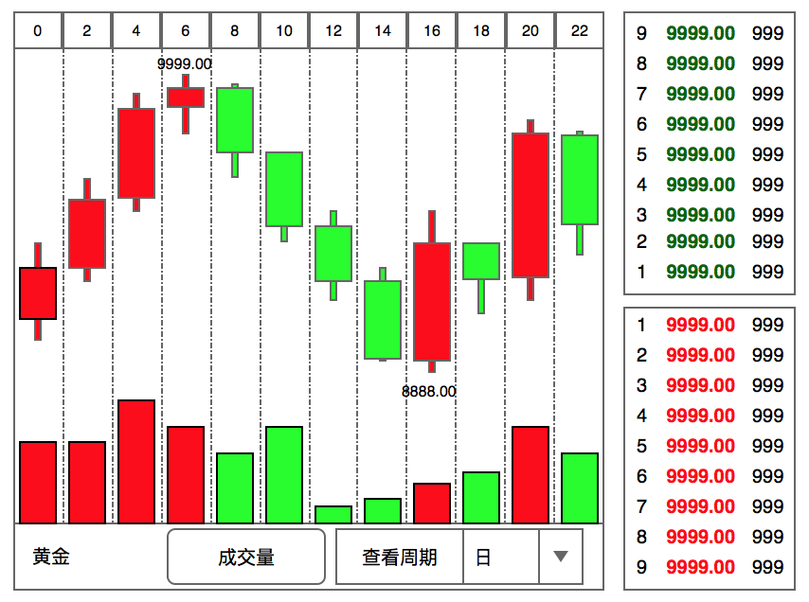

左侧为时段成交信息，具体说明如下

* 成交时段
* K线图
  + 绿色表示该时段第一笔成交的价格小于该时段最后一笔成交的价格，即道具价格上涨，细线的最上端为该时段内成交的最高价格，最下端为该时段内成交的最低价格，宽线的下端为该时段的第一笔成交订单的价格，上端为该时段成交的最后一笔订单的价格
  + 绿色表示该时段第一笔成交的价格大于该时段最后一笔成交的价格，即道具价格下跌，细线的最上端为该时段内成交的最高价格，最下端为该时段内成交的最低价格，宽线的上端为该时段的第一笔成交订单的价格，下端为该时段成交的最后一笔订单的价格
* 时段内最高成交价格和最低成交价格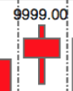 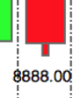
* 成交量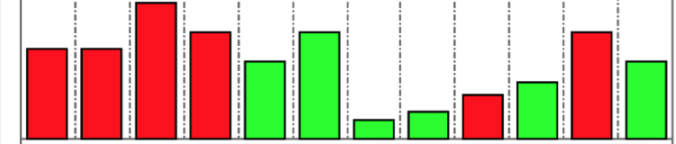,其中，红色表示该时段上涨，绿色表示该时段下跌
* 功能按钮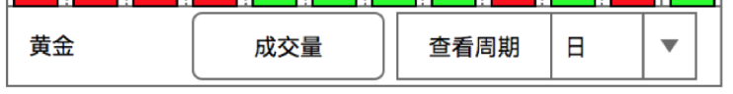
  + 道具名称：黄金
  + 显示成交量按钮，点击显示，再次点击隐藏
  + 查看周期下拉框，可以查看日、周、年的情况，对应的查看分段分别为2小时、天、月
* 整个图表会根据查看周期、最高成交价格、最低成交价格、最大成交量动态变化（选做或最后做即可）

右侧为当前的购买和出售订单

* 上半部分为出售订单，下半部分为购买订单
* 每个订单都包括序号、价格、数量三个元素，多个相同价格的订单在显示的时候会显示在同一个序号下，数量累加
* 出售订单显示为绿色，购买订单显示为红色
* 若订单序号不足9个的时候，无订单的序号会显示价格0、数量0，颜色使用默认黑色即可

### 道具/订单信息部分

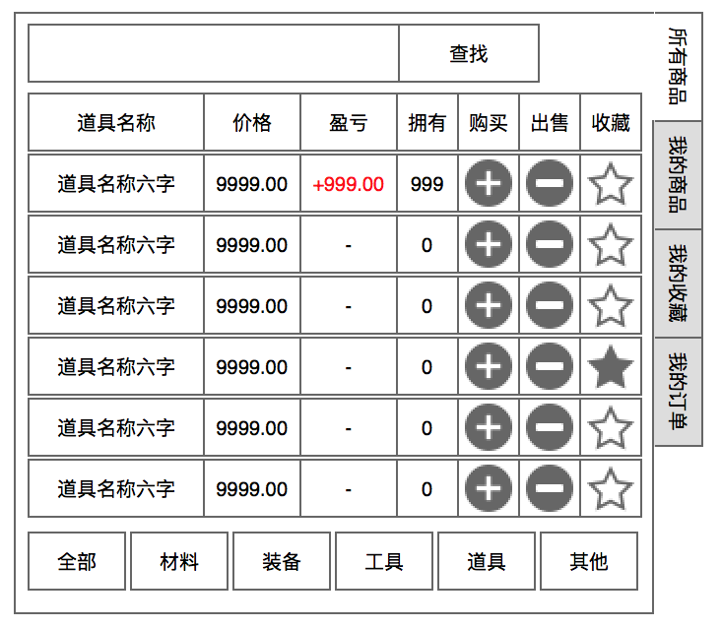

该部分共有4个标签页，其中前三个标签页的样式相同如上图所示，包含如下信息

* 查找区域，点击可以输入道具名称进行查找，查找时使用包含查找，如输入“火”，则包含火字的道具都会显示
* 道具列表，包含如下信息
  + 道具名称
  + 当前价格：即最近成交的价格
  + 当前盈亏：表示单价的盈亏，红色代表有收益，绿色代表有亏损，仅对拥有的道具才显示，未拥有的道具显示“-”
  + 拥有数量：表示玩家拥有的道具的数量
  + 购买、出售按钮，点击之后会弹出购买、出售弹出界面
  + 收藏按钮，未收藏的显示为空心的星，已收藏的显示为实心的星，点击未收藏的变为收藏状态并冒字提示“收藏成功”，点击已收藏的变为为收藏状态并冒字提示“取消收藏”
* 道具分类按钮，点击对应的按钮会显示对应类别的道具，点击全部会显示所有道具，具体的分类另议
* 所有商品、我的商品、我的收藏只是道具列表的选取范围不同，样式完全相同

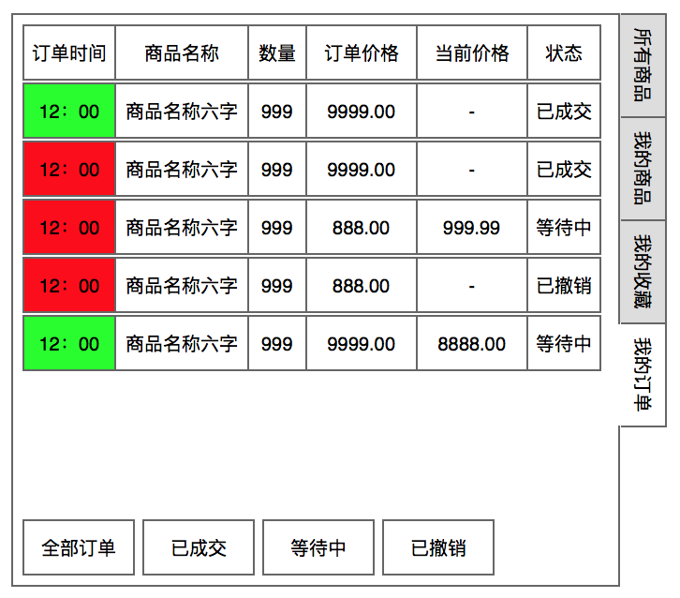

我的订单标签页如上图所示，主要用于显示我的订单，包含以下元素

* 订单列表，其中包括的内容如下
  + 订单时间：订单生成的时间，红色表示购买订单，绿色表示出售订单
  + 订单道具名称
  + 订单道具数量
  + 订单道具单价
  + 道具当前价格：只有等待中的订单显示当前价格
  + 订单状态：订单状态有已成交、等待中、已撤销三种状态，点击等待中的订单会弹出撤销订单界面
* 订单筛选按钮，用于筛选不同状态的订单

### 其他界面

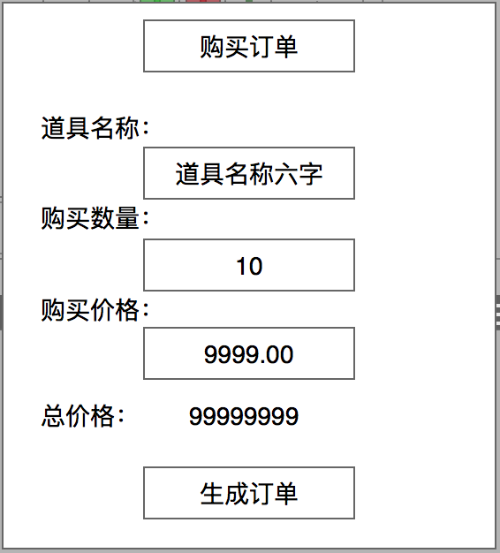

* 购买、出售订单的弹出界面如图所示，数量和购买价格玩家可以手动输入，订单名称部分，根据出售、购买而不同，其他部分相同
* 玩家点击生成订单时判断总价格和数量的充足情况
* 数量部分，购买订单默认为10个，出售订单默认为当前拥有的数量
* 价格部分，购买订单默认为出售价格的最低价，出售订单默认为购买价格的最高价，改价格只有在打开界面的时候读取，不会根据成成交情况实时更新

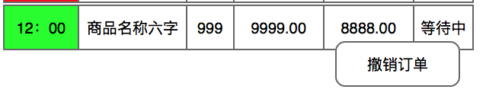

点击灯带中的订单会弹出撤销订单按钮，点击撤销订单后会弹出二级确认框，玩家点击确认撤销订单，返还相应的道具或货币，玩家点击取消则关闭二级去确认框和撤销订单按钮